Практические задания по дисциплине иностранный язык
для студентов группы 6 ТЭ

29 апреля -1 подгруппа
30 апреля - 2 подгруппа

1. Прочитай и законспектируй материал учебника стр.128-130. «Условные предложения». Выполни задание.

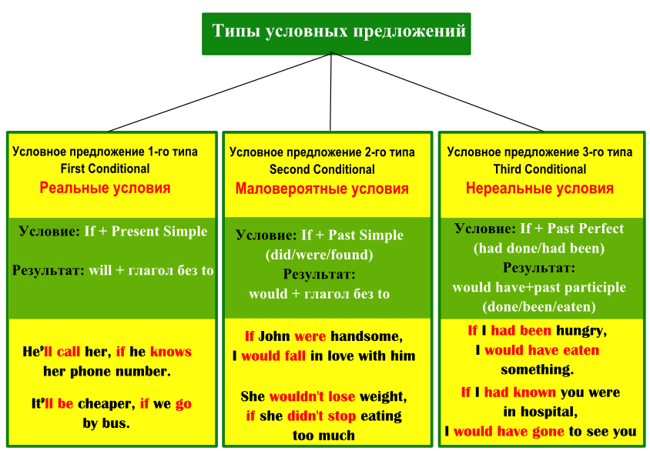

1. Раскройте скобки в условных предложениях I типа и поставьте глаголы в правильную форму.

Н-р: If it … (rain), we … (stay) at home. (Если пойдет дождь, мы останемся дома.) – If it rains, we shall stay at home.

- If he … (practice) every day, he … (become) a champion. (Если он будет тренироваться каждый день, он станет чемпионом.)
- She … (help) us if we … (ask). (Она поможет нам, если мы попросим.)
- If they … (have) enough money, they … (open) a restaurant next year. (Если у них будет достаточно денег, они откроют ресторан в следующем году.)
- I … (not talk) to you anymore if you … (insult) me. (Я не буду с тобой больше разговаривать, если ты обидишь меня.)
- If Bob … (not keep) his word, Anna … (be angry) with him. (Если Боб не сдержит слово, Анна разозлится на него.)
2. Раскройте скобки в условных предложениях II типа и поставьте глаголы в правильную форму.

Н-р: If Susan … (move) to Tokyo, she … (live) near her sister. (Если бы Сюзан переехала в Токио, она бы жила рядом со своей сестрой.) – If Susan moved to Tokyo, she would live near her sister.

- If you … (have) a driving license, you … (get) this job. (Если бы у тебя были водительские права, ты бы получил эту работу.)
- My dog … (be) 20 years old today if it … (be) alive. (Моей собаке исполнилось бы 20 лет сегодня, если бы она была жива.)
- I … (go) to the police if I … (be) you. (Я бы обратился в полицию на твоем месте.)
- If people … (not buy) guns, the world … (become) safer. (Если бы люди не покупали оружие, мир стал бы безопаснее.)
- Tom ... (not eat) much “fast food” if his wife … (cook) at home. (Том не ел бы много «фастфуда», если бы его жена готовила дома.)
3. Раскройте скобки в условных предложениях III типа и поставьте глаголы в правильную форму.

Н-р: John … (not have) a car accident if he … (choose) another road. (Джон не попал бы в автомобильную аварию, если бы выбрал другую дорогу.) – John wouldn’t have had a car accident if he had chosen another road.

- I … (visit) Sarah yesterday if I … (know) that she was ill. (Я бы навестил Сару вчера, если бы знал, что она больна.)
- If you … (go) with me to Paris last month, you … (see) the Eifel Tower too. (Если бы ты поехал со мной в Париж в прошлом месяце, ты бы тоже увидел Эйфелеву башню.)
- We … (not get wet) if you … (take) an umbrella. (Мы бы не промокли, если бы ты взяла зонт.)
- If Mum … (not open) the windows, our room … (not be) full of mosquitoes. (Если бы мама не открыла окна, наша комната не была бы полна комаров.)
- Nick … (not be) so tired this morning if he … (go to bed) early last night. (Ник не был бы таким уставшим этим утром, если бы рано лег спать прошлой ночью.)
4. Подберите к первой части условных предложений (из первого столбика) их окончание (из второго столбика). Обратите внимание на тип условного предложения. Переведите получившиеся предложения.

Н-р: 1 – с (Мы бы испекли торт, если бы мы купили немного яиц вчера.)

1) We would have made a cake a) if he hadn’t shouted at them.
2) If it rains much b) if she loses weight.
3) If I knew English well c) if we had bought some eggs yesterday.
4) My kids wouldn’t have cried d) if I were you.
5) I would call him e) I would be an interpreter.
6) She will put this dress on f) the flowers will grow very fast.

